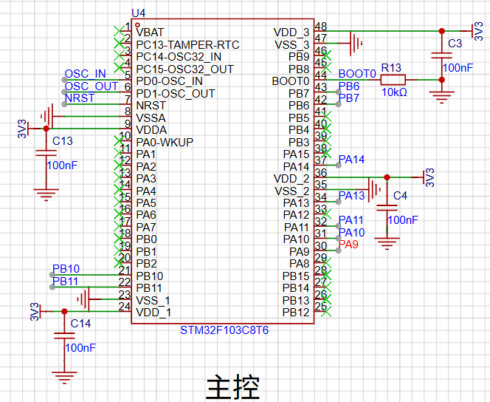

对于OSC的两个IN 与 OUT：高速晶振输入：

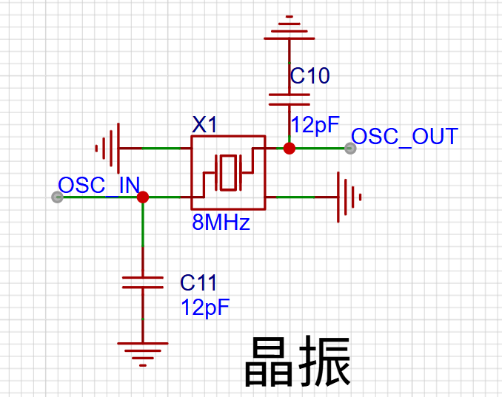

CubeMx中的晶振配置：

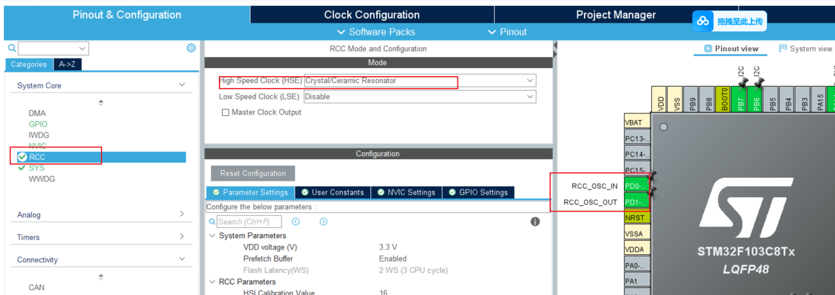

NRST复位电路：

可以从指令的概念来理解这个东西，算了说白话吧从头开始执行这个“代码”。

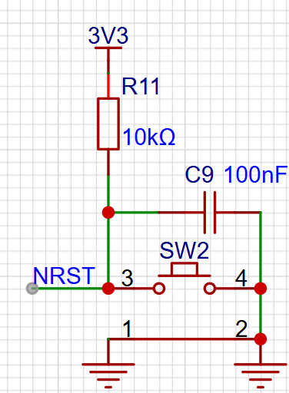

不按下给一个NRST处电压为3.3V，但是按下后就接地了，所以是0。如果是0的话就会复位。

VSSA

VDDA

VSS_1

VDD_1

VSS_2

VDD_2

VSS_3

VDD_3

这些分别是给芯片中不同的功能区充电。给它们3V3 与GND就可以了，但是不要忘了滤波。

PB10&PB11是I2C2的通信外设。

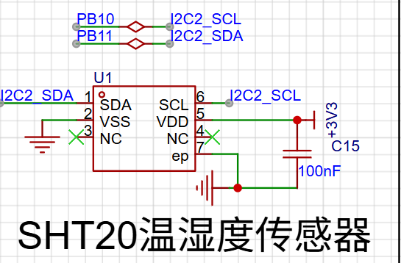

感觉没什么好说的。

BOOT是芯片的运行模式，有时调试的时候可能会需要，但是一般都默认接地的。或者说默认低电平。

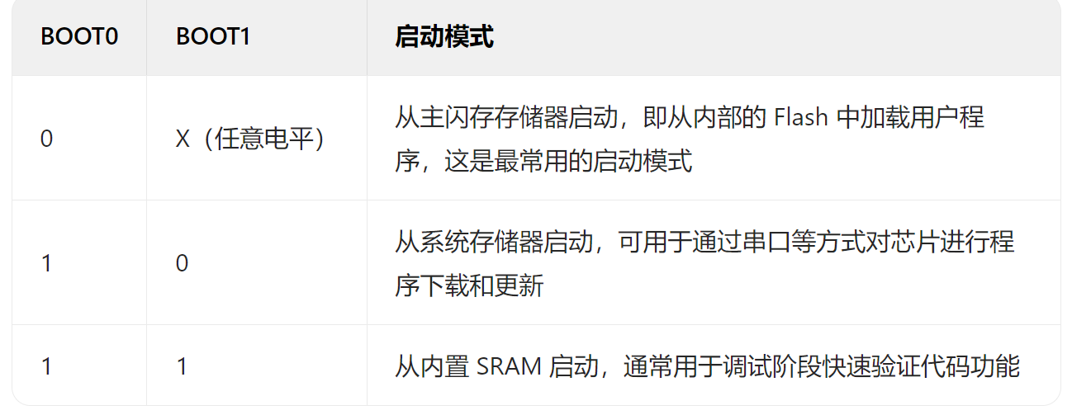

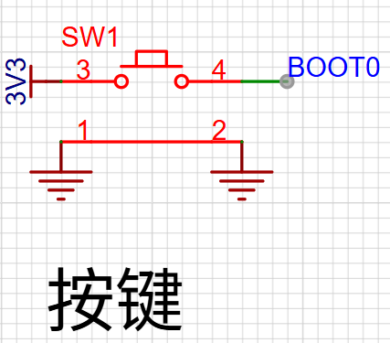

PB6与PB7是I2C1外设。与OLED显示屏进行通信。为什么我要再开一个I2C的外设呢？这不就把I2C一主多从，两条线串起所有设备的优雅给破坏了吗？算了我傻逼了。

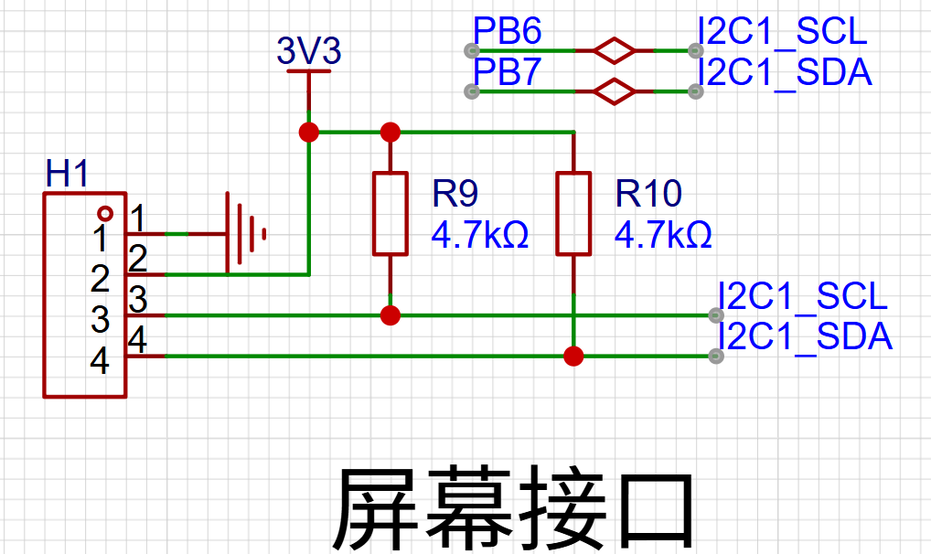

另外这个4.7的上拉电阻，感觉在OLED显示屏上默认加上了啊，算了在这里还是加上吧。

等等，刚才的那个SHT20的是不是没有加上啊？

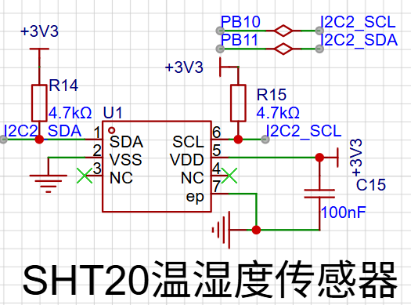

我又重新改了一下，感觉上面的应该是对的。

PA13与PA14是下载电路。

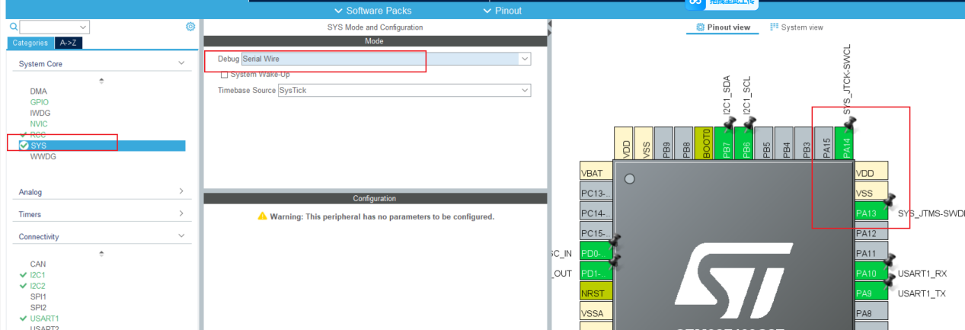

下载电路选择上面的，到时候用STLINK来调试（其中就是烧录程序）

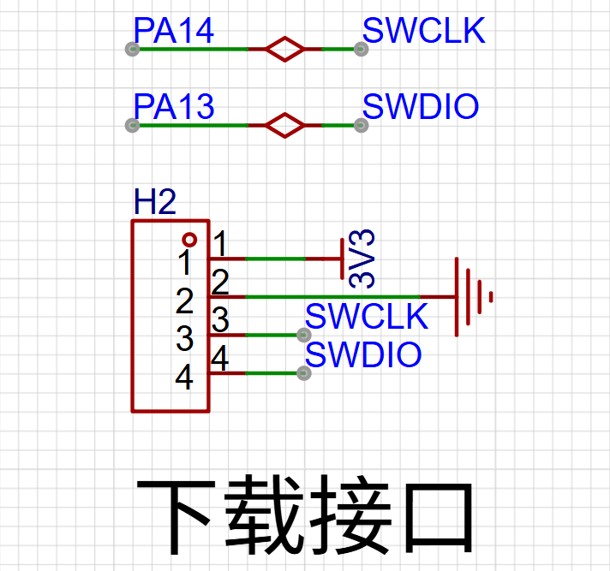

PA11的话是一个MODE按键，我也不知道这是干什么用的，但是一般的话最好加上一个交互的按键，这样的话可以更加灵活一点。

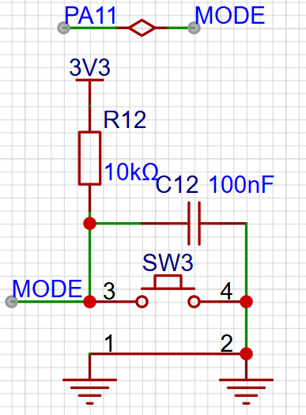

这个电路不是也复位电路一样吗？

所以默认为高电平，当按下的时候是低电平。可以配置一个下降沿触发中断。

其实上升沿也不是不可以，按下才松开触发中断嘛。

PA10&PA9是UART外设的通信接口，这个接口可以很方便地与上位机来通信。

在焊接的时候，不一定要等到焊接完成再可以去调试。

可以焊接一半看一下可不可以正常启动（最近我听说了有热吹风机这种好东西）。可以通过这个口与电脑来通信。

也可以把采集到的数据发送给电脑。（准备买点元件焊一个和电脑通信的模块）

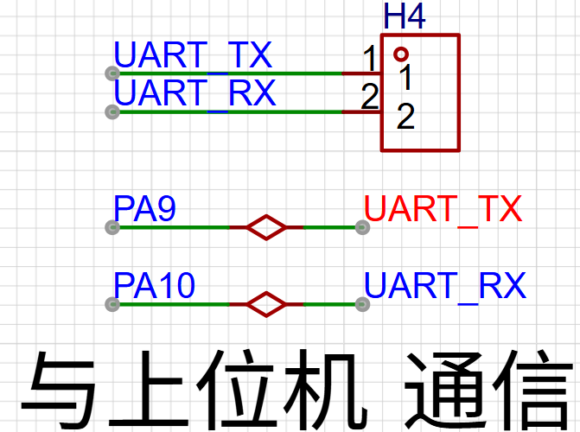

感觉没有什么好解释的，UART我感觉我太熟了。

另外的话供电的话采用USB

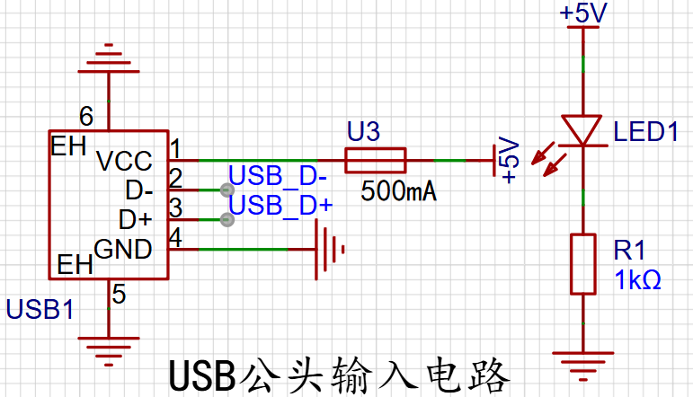

加一个自恢复保险丝保护电路。

3V3由LDO产生，这样在电平等级变化时，输出的直流会更加稳定一些（相对于斩波电路）

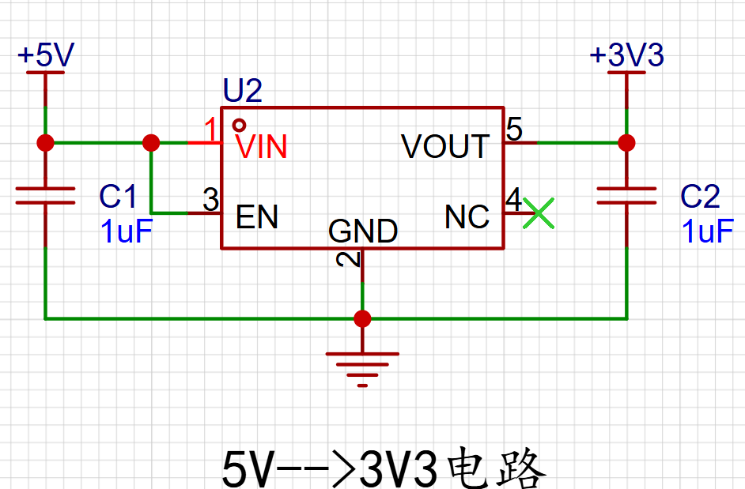

请自行购买OLED显示屏模块（一般上面都有上拉）